福州沿海赤潮发生概率预测

福州市海洋预报台 2025年8月19日12时发布
编 号：2025-41 签 发：王洪城

8月18日,我市沿海赤潮监测各项指标均在正常范围之内波动，未见赤潮发生。
8月19-22日，我市沿海天气多云转小雨，气温、海温总体偏高。综上所述，此气象、水文条件不利于赤潮的发生。
综上所述，08月19日～08月22日我市沿海赤潮发生概率预测及未来3~5日形势分析预测如下：
预报海区 | 发生概率预测 | 未来3~5日形势分析预测
罗源近岸海域 | 较小 | 气温、海温偏高，赤潮发生几率维持。
连江近岸海域 | 较小 | 气温、海温偏高，赤潮发生几率维持。
马尾近岸海域 | 较小 | 气温、海温偏高，赤潮发生几率维持。
长乐近岸海域 | 较小 | 气温、海温偏高，赤潮发生几率维持。
福清近岸海域 | 较小 | 气温、海温偏高，赤潮发生几率维持。

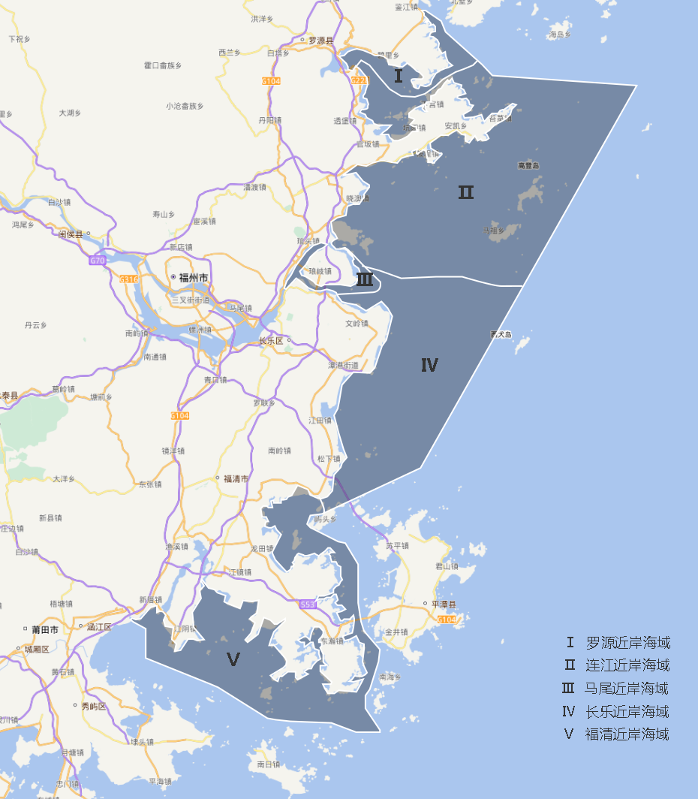

福州市海洋预报分区图

报：省海洋预报台，市海洋与渔业局
送：沿海各县（市、区）渔业主管部门，市海洋与渔业局办公室、渔船渔港与防灾减灾处、渔业资源与发展处、水产与质量监督处、应急指挥中心，市海洋与渔业执法支队

值班电话：0591—88251311 传 真：0591—88251002

福州市海洋与渔业局 监制

